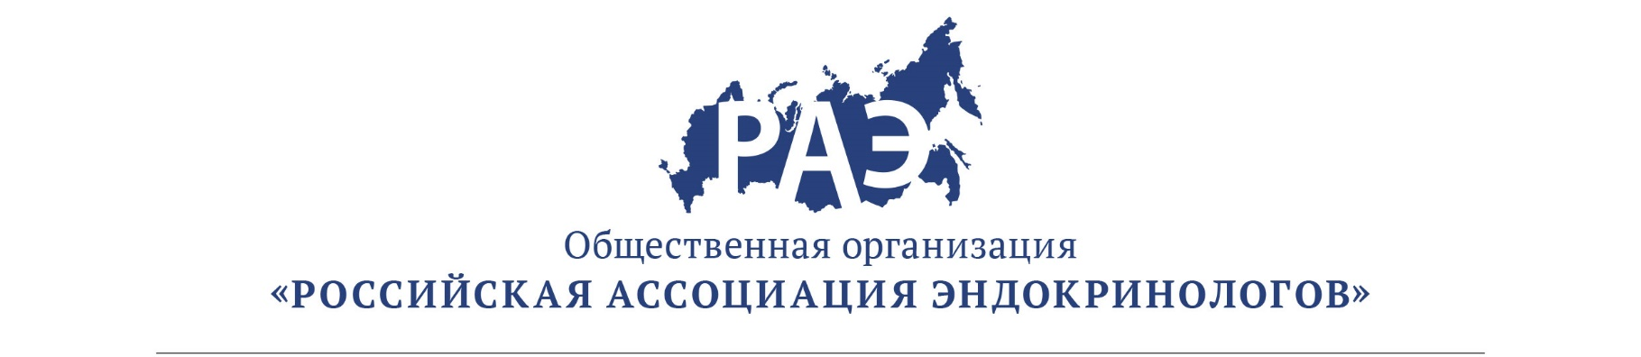

ОПИСАНИЕ
программы на год и информация о лекторах
Научно-практическая школа по остеопорозу
«Диагностика и лечение остеопороза»
18 апреля 2019 года

16:00-16:30 | «Диагностика и дифференциальная диагностика остеопороза. Значение маркеров костного ремоделирования»
 | Лектор: д.м.н. Белая Жанна Евгеньевна
16:30-17:00 | «Особенности диагностики остеопороза у пациентов с сахарным диабетом 2 типа. Разбор клинических случаев»
 | Лектор: к.м.н. Гребенникова Татьяна Алексеевна
17:00-17:30 | «Витамин D: применение для профилактики и лечения остеопороза»
 | Лектор: к.м.н. Пигарова Екатерина Александровна
17:30-18:00 | «Терапия остеопороза. Фокус на таргетную терапию»  (доклад при поддержке спонсора)
 | Лектор: д.м.н. профессор Рожинская Людмила Яковлевна
18:00-18:30 | «Разбор клинических случаев: применения деносумаба при первичном и вторичном остеопорозе»
 | Лектор: к.м.н. Мамедова Елизавета Октаевна
18:30-19:00 | Дискуссия

